Ecuación de Onda 1D mediante diferencias finitas.
La ecuación de onda es:

Las aproximaciones de las segundas derivadas son:

Sustituyendo y despejando para se obtiene la ecuación que permite avanzar en el tiempo

siendo , y .

Para la evolución se requiere de las condiciones iniciales y de frontera

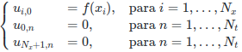

además para se necesita la información de , el cual se obtiene mediante la condición inicial

, y mediante las diferencias finitas se obtiene

Ejemplo
Condición inicial

Para más detalles, consultar http://gmc.geofisica.unam.mx/papime2020/Descargables/presentaciones-metodosnumericos/06_EcuacionDeOnda.pdf

El programa regresa el archivo .csv con el perfil de la función y . ( coincide con ).

